Мастер-класс «Топиарий «Весна» в технике квиллинг»
Педагог дополнительного образования Кунец Ксения Александровна

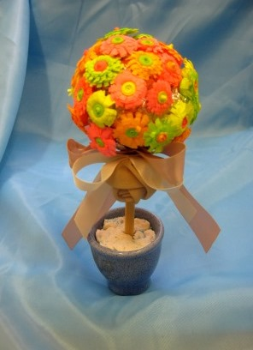
Материал:
-иголка для квиллинга
- цветные полоски
- клей
- зубочистки
- фольга
- деревянная палочка

Первый этап. Начинаем делать цветок. Берем иглу для квиллинга и накручиваем на нее желтую полоску шириной 0,5 см. Закрутили кончик подклеиваем, середина готова.
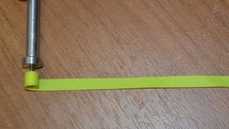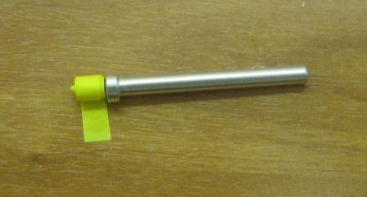

Второй этап. Берем полоску розовой бумаги шириной 1,5 см. нарезаем на ней мелкие полосы до середины.
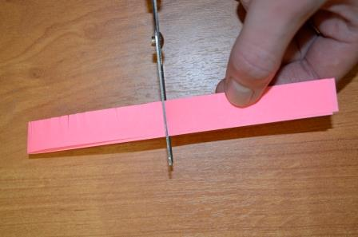

Третий этап. Берем готовую середину на нее приклеиваем нарезанную полоску розовой бумаги, закручиваем вокруг середины до конца и подклеиваем клеем.

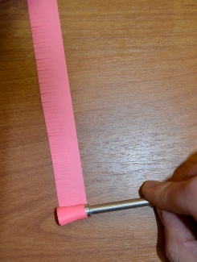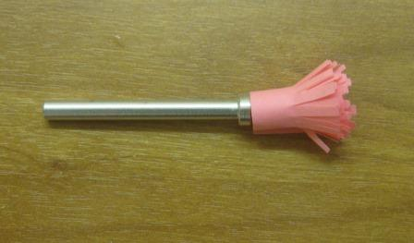

Четвертый этап. Раскрываем цветок. И так делаем необходимое количество цветков, чередуя цвета для полной красоты цветочного дерева, в нашем случае это 38 штук.

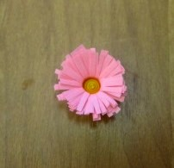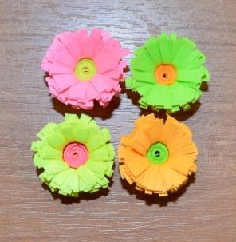

Пятый этап. В шар собираем фольгу, нанизываем ее на деревянную палочку. Начинаем вставлять в шар готовые разноцветные цветы. Берем половину зубочистки и вставляем ее в середину цветка, а другой конец в шар.

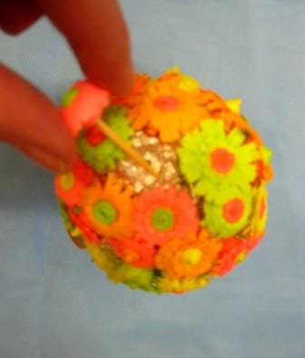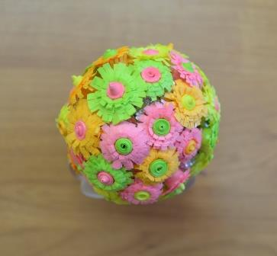

Шестой этап. Наше деревце вставляем в горшок с тестом, украшаем камушками и атласным бантиком наверху.

​
Необычное цветочное деревце – готово!​

